**פרויקט קבוצתי קורס WEB**

**חלק א**

**Cheers**



**מגישים:**

**לירון בדולח 316515014**

**אופיר לוק 204792667**

**עומר בן עמי 312235062**

**אופיר אדירי 312497688**

1. **הסבר כללי:**

בחרנו להקים אפליקציית למציאת "Happy Hour" של מקומות בילוי לפי אזור גאוגרפי ושעה נוכחית.

"Happy Hour" מאופיין בהענקת הנחות על התפריט בשעות אחר הצהריים המאוחרות במהלך ימות השבוע.

כיום, סטודנטים רבים אשר יוצאים לבלות בערבים מעוניינים לחסוך בעלויות הכרוכות ביציאה ומעדיפים לשבת בשעה בה יש הנחות.

פיתוח אפליקציה זו עשוי להוביל לכדי צמיחה בקרב מקומות בילוי מגוונים, להגדלת החשיפה לברים שונים, לעודד בתי עסק נוספים להוסיף הנחות שונות ל- "Happy Hour" ולענות על הצורך של צמצום עלויות בעת הבילוי.

בשנתיים האחרונות העסקים מתמודדים עם אתגרים משמעותיים עקב מגפת הקורונה - סגרים, ביטול וצמצום אירועים חברתיים אשר גרמו לירידה משמעותית בהכנסות העסקים. כמו כן, גם עבור הלקוח שנתיים אלו היו מאתגרות כלכלית ומעטות בבילויים, ולכן, קיים רצון משותף להגדלת הצריכה במקומות הבילוי הן ללקוח והן לבעלי העסקים.

אנו נמצאים בתקופה של צמיחה מחודשת של מקומות הבילוי ועל כן הפוטנציאל להצלחת האפליקציה גדול.

בתור סטודנטים, אנו חווים באופן אישי את העדר הידע על מקומות הבילוי בהן ניתנות הנחות, ועל כן נושא זה חשוב לנו באופן אישי. כיום אין אפליקציה אשר מאחדת את כלל המבצעים הקיימים במקומות הבילוי תוך השוואה לפי מיקום, מבצעים שונים והמלצות. בחרנו להשתמש בידע הנלמד בקורס על מנת לתת מענה לסוגייה זו.

המטרות אשר אנו מעוניינים לממש:

* הצגת בתי העסק המשתתפים ב- "Happy Hour" עפ"י מיקום וזמן נוכחי.
* הצגת פירוט ההנחות לבית עסק נבחר.
* קישורים להזמנת מקומות בבתי העסק.
* הוספת ביקורות על בתי העסק.
* הצגת המלצות האתר.

1. **דרישות UX:**
2. ה-Users הרלוונטיים באפליקציה הם סטודנטים באוניברסיטת בן גוריון ומוסדות לימוד נוספים באזור הדרום אשר מעוניינים לצאת ולבלות בשעות בהן ניתן להנות מהנחות ומבצעים בבתי עסק שונים. השאיפה בעתיד להתרחב לקהל יעד גדול יותר ולערים נוספות ברחבי הארץ.
3. הצרכים הרלוונטיים הם לרכז ולהציג למשתמש מספר מקומות בילוי שונים, על מנת שיוכל לבצע בחירה והשוואה לטובת מציאת מקום בילוי מתאים עבורו, תוך שימוש בממשק משתמש נוח וקל לתפעול אשר יגרום למשתמש להנות משירותי האפליקציה.
4. השירות שהאפליקציה תיתן ל- User מתבסס על השוואה בין מקומות בילוי שונים הנמצאים בסביבתו עפ"י מחירים, שעות רלוונטיות, המלצות וביקורות. האפליקציה תציע קישור להזמנת מקום בבר הרצוי ותיתן למשתמש את האפשרות לדרג ולתת חוות דעת על בתי העסק.
5. התהליך שמאפשר את השירות יהיה קליטת מיקומו הגיאוגרפי של המשתמש או הכנסת טקסט חופשי לטובת בחירת בית עסק רצוי ופנייה לשרת עם קלט זה. לאחר מכן ביצוע שליפת נתונים מבסיס הנתונים והחזרת פירוט על בתי העסק העומדים בקריטריונים כפלט למשתמש.
6. התוכן הנדרש על מנת לספק את השירות:

* שירותי מיקום של Navigator.
* קישורים לאתרי בתי העסק.
* בסיס נתונים המכיל את פירוט אודות המידע הרלוונטי על בתי העסק.

1. מבנה הנתונים איתו נעבוד הוא SQL- בסיס נתונים טבלאי

הנתונים ישלפו בעזרת שאילתות SQL מתוך טבלאות שונות אשר יכילו את המידע הרלוונטי לאתר.

* טבלת בתי עסק- טבלה המכילה מידע אודות בתי העסק המוצעים באתר. שם בית העסק, מיקום, מספר טלפון ליצירת קשר, קישור להזמנת מקום, שעות פעילות, מבצעים, לוגו.
* טבלת משתמשים- טבלה המכילה את פרטי המשתמשים אשר מעוניינים להירשם לאתר: שם משתמש, מייל, סיסמה, מספר טלפון, מין וגיל.
* טבלה להמרת קואורדינטות למיקומים של בתי העסק.
* טבלת ביקורות- טבלה המכילה את ביקורות המשתמשים בטקסט חופשי ודירוג.

1. **ספציפיקציות UI:**
2. האפליקציה אותה אנו ממשים היא אפליקציה המיועדת לקהל יעד צעיר המעוניין בבילויים. נרצה ליצור חווית משתמש נוחה וקלה לתפעול שתגרום למשתמש למצוא את מבוקשו בקלות ובמסגרת זמן מועטה. אנו מעוניינים שנוחות האפליקציה תגרום להפצתה מפה לאוזן בקרב קהל היעד ותגרום לבתי עסק נוספים להורדת מחירים על מנת להתפרסם דרכנו. על כן, האפליקציה תהיה מושתתת על ערכים של פשטות וחדשנות. האפליקציה תהיה מתומצתת וממוקדת במטרה העיקרית שלה, מציאת מקום בילוי אולטימטיבי למשתמש.
3. "Happy Hour" הוא פרק זמן ביממה שבו מסעדות וברים מסוימים מעניקים הנחות על התפריט, לרוב משקאות אלכוהולים. לכן בחרנו להשתמש בגווני הצבע הצהוב, המאפיינים את צבע הבירה המזוהה עם מקומות אלו. כמו כן, נשתמש בצבעים בולטים ומושכים את העין כדי ליצור אווירה צעירה, שמחה וקלילה כמאופיין במקומות הבילוי אותם נפרסם.

מבחינת הפונטים נשתמש בפונטים יותר עגולים ובסגנון "כתב יד", המשדרים סגנון צעיר יותר ופחות רשמי.

1. **Wireframes:**

סקיצה 1: דף כניסה לאתר

הדף המוצג למשתמש בעת פתיחת האפליקציה לצורך התחברות לאתר וזיהוי המשתמש.

סקיצה 2: התחברות

דף אליו יעבור המשתמש בעת לחיצה על "התחברות" בדף הכניסה. מעיד על משתמש רשום לאתר שצריך להזין את פרטיו.

סקיצה 3: הרשמה

דף אליו יעבור המשתמש בעת לחיצה על "הרשמה" בדף הכניסה. מיועד עבור משתמשים שטרם רשומים לאתר ומעוניינים להירשם. לצורך הרשמות יש למלא את השדות המופיעים.

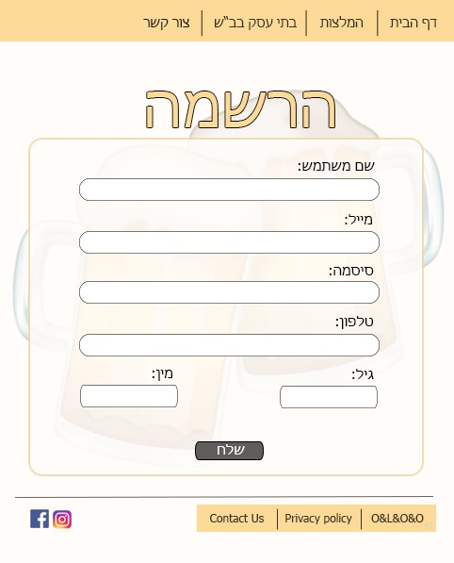

סקיצה 4: דף הבית

הדף יציע למשתמש לקבל נתונים עפ"י מיקומו הנוכחי או לפי חיפוש חופשי. כמו כן, באפליקציה יהיה סרגל אפשרויות שיוצג בכל הדפים ויכלול אפשרויות שימוש שונות למשתמש.

סקיצה 5: דף הבית לאחר בחירת "בית עסק לפי מיקום"

הדף מציג את המלצות בתי העסק לאחר בחירה של בית עסק לפי מיקום.

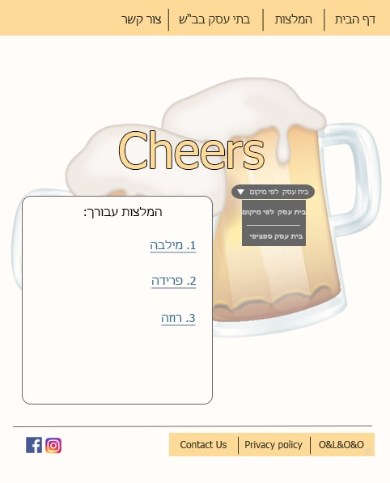

סקיצה 6: צור קשר

הדף המוצג למשתמש כאשר ירצה לפנות למפתחי האפליקציה בעת תקלה או מתן משוב על האפליקציה. המשתמש יוכל לפנות ע"י מילוי פרטיו או ע"י פרטי ההתקשרות המופיעים בדף ונציגי האפליקציה יחזרו אליו עם תשובה.

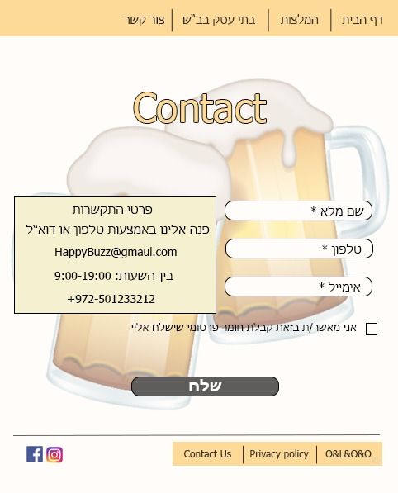

סקיצה 7: המלצות

הדף יציג המלצות חמות של מפתחי האפליקציה עבור כל חודש. ההמלצות יכילו את בתי העסק הנבחרים בעלי המבצעים השווים ביותר.

סקיצה 8: דף בית עסק

הדף יציג מידע אודות בת עסק ספציפי: שעות הפעילות, מיקומו ,מה כוללות ההנחות, קישור להזמנה וביקורות.

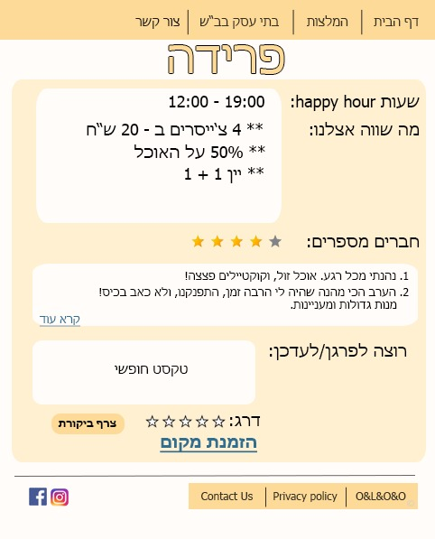

סקיצה 9: דף בתי עסק בב"ש

הדף יציג את כל בתי העסק המקיימים "Happy Hour" בעיר באר שבע. המשתמש יוכל לבחור בבית עסק שירצה ויועבר לדף המתאים.

